**User flow cho chức năng tìm kiếm tài liệu:**

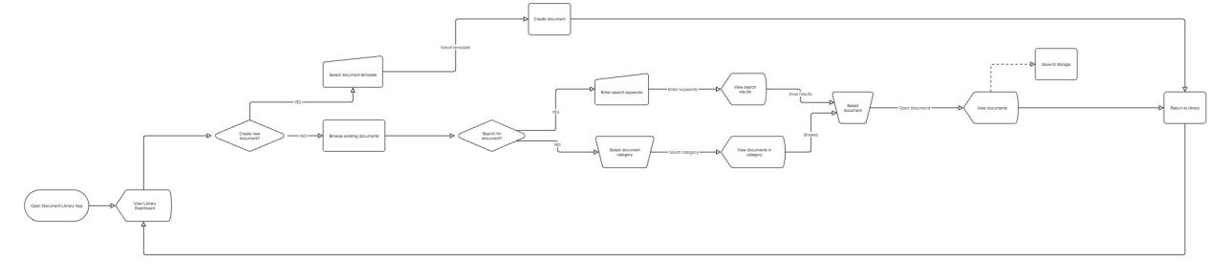

Open Document Library App

Người dùng mở ứng dụng quản lý/thư viện tài liệu.

View Library Dashboard

Hệ thống hiển thị màn hình chính (dashboard) của thư viện.

Decision: Create new document?

Người dùng quyết định có muốn tạo tài liệu mới hay không.

Nếu Yes → sang bước 4.

Nếu No → sang bước 6 (duyệt tài liệu có sẵn).

Select document template

Người dùng chọn một mẫu tài liệu (template) phù hợp.

Create document

Hệ thống mở trình tạo và người dùng soạn tài liệu mới.

Sau khi tạo xong, quay lại dashboard.

Browse existing documents

Người dùng chọn duyệt tài liệu đã có sẵn trong thư viện.

Decision: Search for document?

Người dùng chọn cách tìm tài liệu:

Nếu Yes → sang bước 8.

Nếu No → sang bước 10.

Enter search keywords

Người dùng nhập từ khóa tìm kiếm.

View search results

Hệ thống hiển thị danh sách tài liệu khớp với từ khóa.

Select document category

Người dùng chọn danh mục/môn học.

View documents in category

Hệ thống hiển thị danh sách tài liệu trong danh mục đó.

Select document

Người dùng chọn một tài liệu cụ thể từ kết quả tìm kiếm hoặc danh mục.

View document

Người dùng mở và đọc tài liệu.

[Optional] Save to storage

Người dùng có thể lưu tài liệu vào thư viện cá nhân (tùy chọn).

Hành động này được biểu thị bằng đường nét đứt trong sơ đồ.

Return to library

Người dùng quay lại dashboard để tiếp tục thao tác khác hoặc thoát app.

**User flow cho chức năng quản lý tài liệu người dùng (User storage)**

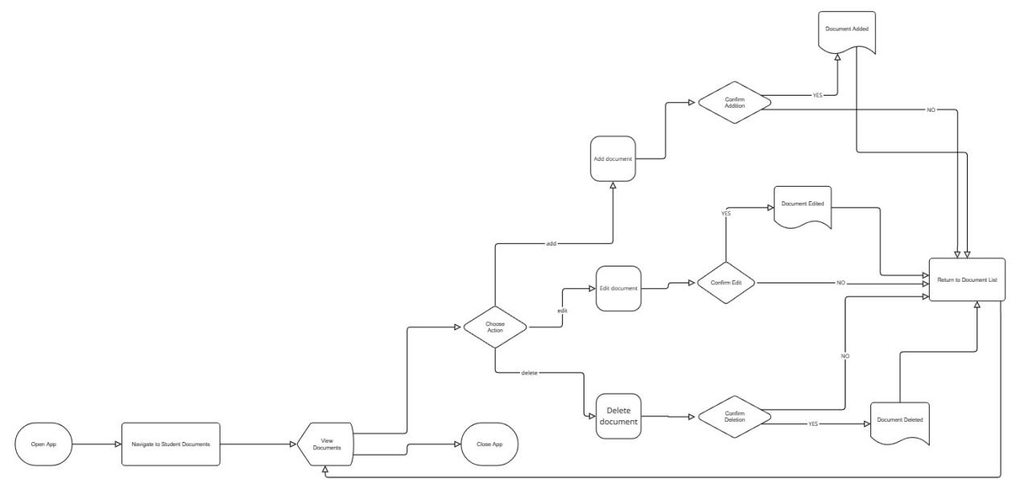

Hành vi người dùng theo diagram

Open App

Người dùng mở ứng dụng.

Navigate to Student Documents

Người dùng đi đến phần “Student Documents” trong ứng dụng.

View Documents

Hệ thống hiển thị danh sách tài liệu hiện có.

Choose Action (Người dùng chọn hành động)

Người dùng có 3 lựa chọn chính:

Add (Thêm tài liệu)

Edit (Chỉnh sửa tài liệu)

Delete (Xóa tài liệu)

➕ Trường hợp 1: Add Document

5a. Add Document

Người dùng tải lên hoặc nhập nội dung của tài liệu mới.

6a. Confirm Addition

Người dùng xác nhận có muốn thêm tài liệu này hay không.

Nếu Yes → sang bước 7a.

Nếu No → quay lại Return to Document List.

7a. Document Added

Tài liệu được thêm vào thư viện.

Hệ thống quay về Return to Document List.

✏️ Trường hợp 2: Edit Document

5b. Edit Document

Người dùng chọn một tài liệu và chỉnh sửa nội dung.

6b. Confirm Edit

Người dùng xác nhận có muốn lưu thay đổi hay không.

Nếu Yes → sang bước 7b.

Nếu No → quay lại Return to Document List.

7b. Document Edited

Thay đổi được lưu lại.

Quay về Return to Document List.

🗑️ Trường hợp 3: Delete Document

5c. Delete Document

Người dùng chọn một tài liệu để xóa.

6c. Confirm Deletion

Người dùng xác nhận có muốn xóa tài liệu hay không.

Nếu Yes → sang bước 7c.

Nếu No → quay lại Return to Document List.

7c. Document Deleted

Tài liệu bị xóa khỏi hệ thống.

Quay về Return to Document List.

Return to Document List

Sau khi hoàn thành hoặc hủy thao tác (thêm, sửa, xóa), người dùng quay về danh sách tài liệu.

Close App

Người dùng có thể thoát ứng dụng bất cứ lúc nào.